



ШКАФЫ ХОЛОДИЛЬНЫЕ СЕРИИ
«РАПСОДИЯ»

ПАСПОРТ

РУКОВОДСТВО ПО ЭКСПЛУАТАЦИИ

Форма 2019-726

СОДЕРЖАНИЕ
- Общие сведения об изделии.
- Основные технические данные и характеристики.
- Комплектность.
- Распаковка, сборка и подготовка изделия к эксплуатации.
- Подключение изделия к электросети. Меры безопасности.
- Руководство по эксплуатации и техническому обслуживанию.
- Свидетельство о приемке и упаковке изделия.
- Гарантии.
- Сдача шкафа холодильного в утиль.

1. ОБЩИЕ СВЕДЕНИЯ ОБ ИЗДЕЛИИ

1.1. Шкафы холодильные серии "Рапсодия" относятся к изделиям общего назначения, предназначенным для демонстрации, продажи и временного хранения предварительно охлажденных (для среднетемпературных шкафов) и замороженных (для низкотемпературных шкафов) пищевых продуктов и полуфабрикатов на предприятиях торговли и общественного питания.
1.2. Шкаф соответствует требованиям ТР ТС 004/2011 “О безопасности низковольтного оборудования”, ТР ТС 020/2011 “Электромагнитная совместимость технических средств” и ГОСТ 23833-95.
1.3. Шкафы предназначены для эксплуатации в закрытом помещении с естественной вентиляцией при температуре окружающего воздуха от плюс 12 до плюс 40°С (шкафы со стеклянными дверями – до плюс 32°С) и относительной влажности не более 80%.
1.4. Шкафы изготавливаются со следующим температурным диапазоном работы:
• Среднетемпературные 0 °С …+6 °С (+8 °С)
• Низкотемпературные -12 °С … -18 °С
• Универсальные +5 °С … -5 °С

1.5. Обозначение изделий: Х ХХХХ ХХХХХ
1 2 3 4 5 6 7 8 9 10

1 знак – R (шкаф холодильный).
2 -3-4-5 знаки – обозначение внутреннего объема в литрах,
или 3-4-5, если менее 1000 литров
6 знак – исполнение по температуре:
а) M- среднетемпературный диапазон 0…+6 ⁰С (+8 °С),
б) L- низкотемпературный диапазон минус 12 … минус 18 ⁰С,
в) V- универсальный диапазон + 5 … минус 5 ⁰С.
7 знак – исполнение дверей:
а) отсутствует – глухие двери,
б) S – стеклянные распашные двери,
в) С- стеклянные сдвижные двери («купе»).
г) G- стеклянные выпуклые распашные двери.
8 знак – исполнение шкафа:
а) отсутствует – изготовлен из окрашенного металла,
б) Х – изготовлен из нержавеющей стали.
9 знак – расположение компрессорно-конденсаторного агрегата:
а) отсутствует – нижнее расположение,
б) U – верхнее расположение,
в) T – центральное холодоснабжение.
10 знак – исполнение задней стенки:
а) отсутствует – глухая задняя стенка,
б) W – витражное стекло вместо задней стенки.
Пример обозначения шкафа холодильного среднетемпературного внутренним объемом 1400 литров с распашными стеклянными дверями, со встроенным холодильным агрегатом и глухой задней стенкой:

R1400 MS.

То же для центрального холодоснабжения:

R1400 MST.
2. ОСНОВНЫЕ ТЕХНИЧЕСКИЕ ДАННЫЕ И ХАРАКТЕРИСТИКИ

2.1. Основные технические данные шкафов с нижним расположением агрегата и шкафов
для центрального холодоснабжения указаны в таблицах 1.1, 1.2, 1.3, 1.4 и 1.5.

Таблица 1.1
Наименование параметра | R1520M(МХ) | R1520MS(MSX) | R1520MC(MCX) | R1520L(LX)
Температурный диапазон, ⁰С | 0...+6 | 0...+8 | 0...+8 | -12…-18
Внутренний объем, литр | 1467 | 1467 | 1467 | 1467
Площадь выкладки, м² | 4,31 | 5,15 | 5,15 | 4,31
Статическая нагрузка на полку, кг | 50 | 50 | 50 | 50
Количество полок, шт. | 8 | 10 | 10 | 8
Параметры электропитания, В\ф\Гц | 220\1\50 | 220\1\50 | 220\1\50 | 220\1\50
Максимальная потребляемая мощность, кВт | 0,47 | 0,5 | 0,54 | 0,56
Потребление электроэнергии за сутки, при температуре окружающего воздуха 25 ⁰С, кВт×ч | 4,4 | 7,72 | 9,6 | 10,6
Габаритные размеры, мм  Ширина  Глубина  Высота | 1600  825  2020 | 1600  825  2020 | 1600  825  2020 | 1600  825  2020
Масса, кг | 213 (229) | 243 (259) | 249 (265) | 218 (234)
Хладагент | R404А
Класс защиты электрооборудования | IP20

Таблица 1.2
Наименование параметра | R1400M  (MX) | R1400MS (MSX) | R1400MС (MСX) | R1400L  (LX) | R1400LS  (LSX) | R1400LG  (LGX) | R1400V  (VX) | R1400VS  (VSX) | R1400VС  (VСX)
Температурный диапазон, ⁰С | 0...+6 | 0...+8 | 0...+8 | -12…-18 | -12…-18 | -12…-18 | +5...-5 | +5...-5 | +5...-5
Внутренний объем, литр | 1242 | 1242 | 1242 | 1242 | 1242 | 1242 | 1242 | 1242 | 1242
Площадь выкладки, м² | 3,61 | 4,26 | 4,26 | 3,61 | 4,26 | 4,26 | 3,61 | 4,26 | 4,26
Статическая нагрузка на полку, кг | 50 | 50 | 50 | 50 | 50 | 50 | 50 | 50 | 50
Количество полок, шт. | 8 | 10 | 10 | 8 | 10 | 10 | 8 | 10 | 10
Параметры электропитания, В\ф\Гц | 220\1\50 | 220\1\50 | 220\1\50 | 220\1\50 | 220\1\50 | 220\1\50 | 220\1\50 | 220\1\50 | 220\1\50
Максимальная потребляемая  мощность, кВт | 0,47 | 0,51 | 0,54 | 0,55 | 0,67 | 0,67 | 0,46 | 0,57 | 0,6
Потребление электроэнергии за сутки при температуре окружающего воздуха 25 ⁰С, кВт×ч | 4,2 | 7,15 | 9,1 | 9,6 | 14,0 | 14,0 | 6,0 | 8,4 | 8,9
Габаритные размеры, мм  Ширина  Глубина  Высота | 1600  725  2020 | 1600  725  2020 | 1600  725  2020 | 1600  725  2020 | 1600  725  2020 | 1600  805  2020 | 1600  725  2020 | 1600  725  2020 | 1600  725  2020
Масса, кг | 189 (205) | 219 (235) | 225 (241) | 194 (210) | 223 (239) | 226 (242) | 189 (205) | 219 (235) | 225 (241)
Хладагент | R404А
Класс защиты электрооборудования | IP20

Таблица 1.3
Наименование параметра | R750M(MX) | R750MS(MSX) | R750MSW(MSXW) | R750L(LX) | R750V(VX) | R750VS(VSX)
Температурный диапазон, ⁰С | 0...+6 | 0...+8 | 0...+8 | -12…-18 | +5...-5 | +5...-5
Внутренний объем, литр | 680 | 680 | 680 | 680 | 680 | 680
Площадь выкладки, м² | 2,02 | 2,4 | 2,4 | 2,02 | 2,02 | 2,4
Статическая нагрузка на полку, кг | 50 | 50 | 50 | 50 | 50 | 50
Количество полок, шт. | 4 | 5 | 5 | 4 | 4 | 5
Параметры электропитания, В\ф\Гц | 220\1\50 | 220\1\50 | 220\1\50 | 220\1\50 | 220\1\50 | 220\1\50
Максимальная потребляемая мощность, кВт | 0,4 | 0,54 | 0,56 | 0,53 | 0,54 | 0,56
Потребление электроэнергии за сутки при температуре окружающего воздуха 25 ⁰С, кВт×ч | 3,8 | 7,1 | 7,5 | 7,1 | 4,7 | 8,6
Габаритные размеры, мм  Ширина  Глубина  Высота | 800  825  2020 | 800  825  2020 | 800  845  2020 | 800  825  2020 | 800  825  2020 | 800  825  2020
Масса, кг | 133 (141) | 148 (156) | 148 (156) | 138 (147) | 133 (141) | 148 (156)
Хладагент | R404А
Класс защиты электрооборудования | IP20

Таблица 1.4
Наименование  параметра | R700M  (MX) | R700MS  (MSX) | R700MSW (MSXW) | R700MG (MGX) | R700L  (LX) | R700LS  (LSX) | R700LG  (LGX) | R700V  (VX) | R700VS  (VSX)
Температурный диапазон, ⁰С | 0...+6 | 0...+8 | 0...+8 | 0...+8 | -12…-18 | -12…-18 | -12…-18 | +5...-5 | +5...-5
Внутренний объем, литр | 575 | 575 | 575 | 575 | 575 | 575 | 575 | 575 | 575
Площадь выкладки, м² | 1,7 | 2,0 | 2,0 | 2,0 | 1,7 | 2,0 | 2,0 | 1,7 | 2,0
Статическая нагрузка на полку, кг | 50 | 50 | 50 | 50 | 50 | 50 | 50 | 50 | 50
Количество полок, шт. | 4 | 5 | 5 | 5 | 4 | 5 | 5 | 4 | 5
Параметры электропитания, В\ф\Гц | 220\1\50 | 220\1\50 | 220\1\50 | 220\1\50 | 220\1\50 | 220\1\50 | 220\1\50 | 220\1\50 | 220\1\50
Максимальная потребляемая  мощность, кВт | 0,39 | 0,54 | 0,56 | 0,54 | 0,53 | 0,61 | 0,61 | 0,54 | 0,56
Потребление электроэнергии за сутки при температуре окружающего воздуха 25 ⁰С, кВт×ч | 3,44 | 6,8 | 7,2 | 6,8 | 7,0 | 12,0 | 12,0 | 4,5 | 8,5
Габаритные размеры, мм  Ширина  Глубина  Высота | 800  725  2020 | 800  725  2020 | 800  745  2020 | 800  805  2020 | 800  725  2020 | 800  725  2020 | 800  805  2020 | 800  725  2020 | 800  725  2020
Масса, кг | 123 (131) | 138 (146) | 138 (146) | 141 (149) | 129 (137) | 140 (148) | 143 (151) | 123 (131) | 138 (146)
Хладагент | R404А
Класс защиты электрооборудования | IP20

Таблица 1.5
Наименование  изделия | Температ. диапазон, С | Холодопро-изводит., Вт (при Тк +40С) | Ткип. исп., С | Испаритель |  |  | R404 A |  | R22 |  | Солен. вентиль
 |  |  |  | Кол. конту-ров | Вход в систему | Выход из системы | ТРВ | Клап. узел | ТРВ | Клап. узел | Солен. вентиль
R1520MT | вент. 0...+6 | 960 | -10 | 1 | ø6(1/4'') | 3/8''(ø10) | TS 2 | 01 | TX2 | 00 | EVR 3(ø6)
R1520MCT, К1520MST | вент. 0...+8 | 960 | -10 | 1 | ø6(1/4'') | 3/8''(ø10) | TS 2 | 01 | TX2 | 00 | EVR 3(ø6)
R1400MT | вент. 0...+6 | 600 | -10 | 1 | ø6(1/4'') | 3/8''(ø10) | TS 2 | 00 | TX2 | 00 | EVR 3(ø6)
R1400MCT (MST) | вент. 0...+8 | 960 | -10 | 1 | ø6(1/4'') | 3/8''(ø10) | TS 2 | 01 | TX2 | 00 | EVR 3(ø6)
R1400VT | вент. +5...-5 | 500 | -25 | 1 | ø6(1/4'') | 3/8''(ø10) | TS 2 | 00 | TX2 | 0Х | EVR 3(ø6)
R1400VST | вент. +5...-5 | 500 | -25 | 1 | ø6(1/4'') | 3/8''(ø10) | TS 2 | 00 | TX2 | 0Х | EVR 3(ø6)
R1400VCT | вент. +5...-5 | 600 | -25 | 1 | ø6(1/4'') | 3/8''(ø10) | TS 2 | 00 | TX2 | 00 | EVR 3(ø6)
R750MT | вент. 0...+6 | 580 | -10 | 1 | ø6(1/4'') | 3/8''(ø10) | TS 2 | 00 | TX2 | 00 | EVR 3(ø6)
R750MST | вент. 0...+8 | 600 | -10 | 1 | ø6(1/4'') | 3/8''(ø10) | TS 2 | 00 | TX2 | 00 | EVR 3(ø6)
R750VT | вент. +5...-5 | 300 | -25 | 1 | ø6(1/4'') | 3/8''(ø10) | TS 2 | 0Х | TX2 | 0Х | EVR 3(ø6)
R750VST | вент. +5...-5 | 300 | -25 | 1 | ø6(1/4'') | 3/8''(ø10) | TS 2 | 0Х | TX2 | 0Х | EVR 3(ø6)
R700MT | вент. 0...+6 | 600 | -10 | 1 | ø6(1/4'') | 3/8''(ø10) | TS 2 | 00 | TX2 | 00 | EVR 3(ø6)
R700MST | вент. 0...+8 | 600 | -10 | 1 | ø6(1/4'') | 3/8''(ø10) | TS 2 | 00 | TX2 | 00 | EVR 3(ø6)
R700VT | вент. +5...-5 | 300 | -25 | 1 | ø6(1/4'') | 3/8''(ø10) | TS 2 | 0Х | TX2 | 0Х | EVR 3(ø6)
R700VST | вент. +5...-5 | 300 | -25 | 1 | ø6(1/4'') | 3/8''(ø10) | TS 2 | 0Х | TX2 | 0Х | EVR 3(ø6)

Остальные технические данные шкафов для центрального холодоснабжения соответствуют аналогичным шкафам со встроенным агрегатом (см. Таблицы 1.1, 1.2, 1.3 и 1.4).

2.2. Основные технические данные шкафов с верхним расположением агрегата указаны в таблицах 1.6, 1.7, 1.8 и 1.9.

Таблица 1.6
Наименование параметра | R1520MU(МХU) | R1520MSU(MSXU) | R1520MCU(MCXU) | R1520LU(LXU)
Температурный диапазон, ⁰С | 0...+6 | 0...+8 | 0...+8 | -12…-18
Внутренний объем, литр | 1467 | 1467 | 1467 | 1467
Площадь выкладки, м² | 4,31 | 5,15 | 5,15 | 4,31
Статическая нагрузка на полку, кг | 50 | 50 | 50 | 50
Количество полок, шт. | 4 | 5 | 5 | 4
Параметры электропитания, В\ф\Гц | 220\1\50 | 220\1\50 | 220\1\50 | 220\1\50
Максимальная потребляемая мощность, кВт | 0,47 | 0,5 | 0,54 | 0,56
Потребление электроэнергии за сутки, при температуре окружающего воздуха 25 ⁰С, кВт×ч | 4,4 | 7,72 | 9,6 | 10,6
Габаритные размеры, мм  Ширина  Глубина  Высота | 1600  810  1950 | 1600  825  1950 | 1600  825  1950 | 1600  810  1950
Масса, кг | 209 (225) | 239 (255) | 246 (261) | 214 (230)
Хладагент | R404А
Класс защиты электрооборудования | IP20

Таблица 1.7
Наименование параметра | R1400MU  (MXU) | R1400MSU  (MSXU) | R1400MСU  (MСXU) | R1400LU  (LXU) | R1400VU  (VXU) | R1400VSU  (VSXU) | R1400VСU  (VСXU)
Температурный диапазон, ⁰С | 0...+6 | 0...+8 | 0...+8 | -12…-18 | +5...-5 | +5...-5 | +5...-5
Внутренний объем, литр | 1242 | 1242 | 1242 | 1242 | 1242 | 1242 | 1242
Площадь выкладки, м² | 3,61 | 4,26 | 4,26 | 3,61 | 3,61 | 4,26 | 4,26
Статическая нагрузка на полку, кг | 50 | 50 | 50 | 50 | 50 | 50 | 50
Количество полок, шт. | 8 | 10 | 10 | 8 | 8 | 10 | 10
Параметры электропитания, В\ф\Гц | 220\1\50 | 220\1\50 | 220\1\50 | 220\1\50 | 220\1\50 | 220\1\50 | 220\1\50
Максимальная потребляемая  мощность, кВт | 0,47 | 0,5 | 0,54 | 0,55 | 0,46 | 0,57 | 0,6
Потребление электроэнергии за сутки при температуре окружающего воздуха 25 ⁰С, кВт×ч | 4,2 | 7,15 | 9,1 | 9,6 | 6,0 | 8,4 | 8,9
Габаритные размеры, мм  Ширина  Глубина  Высота | 1600  710  1950 | 1600  725  1950 | 1600  725  1950 | 1600  710  1950 | 1600  710  1950 | 1600  725  1950 | 1600  725  1950
Масса, кг | 185 (201) | 215 (231) | 221 (237) | 190 (206) | 185 (201) | 215 (231) | 221 (237)
Хладагент | R404А
Класс защиты электрооборудования | IP20

Таблица 1.8
Наименование параметра | R750MU  (MXU) | R750MSU  (MSXU) | R750LU  (LXU) | R750VU  (VXU) | R750VSU  (VSXU)
Температурный диапазон, ⁰С | 0...+6 | 0...+8 | -12…-18 | +5...-5 | +5...-5
Внутренний объем, литр | 680 | 680 | 680 | 680 | 680
Площадь выкладки, м² | 2,02 | 2,4 | 2,02 | 2,02 | 2,4
Статическая нагрузка на полку, кг | 50 | 50 | 50 | 50 | 50
Количество полок, шт. | 4 | 5 | 4 | 4 | 5
Параметры электропитания, В\ф\Гц | 220\1\50 | 220\1\50 | 220\1\50 | 220\1\50 | 220\1\50
Максимальная потребляемая мощность, кВт | 0,4 | 0,54 | 0,53 | 0,54 | 0,56
Потребление электроэнергии за сутки при температуре окружающего воздуха 25 ⁰С, кВт×ч | 3,8 | 7,1 | 7,1 | 4,7 | 8,6
Габаритные размеры, мм  Ширина  Глубина  Высота | 800  810  1950 | 800  825  1950 | 800  810  1950 | 800  810  1950 | 800  825  1950
Масса, кг | 130 (138) | 145 (153) | 135 (144) | 130 (138) | 145 (153)
Хладагент | R404А
Класс защиты электрооборудования | IP20

Таблица 1.9
Наименование параметра | R700MU  (MXU) | R700MSU  (MSXU) | R700LU  (LXU) | R700LSU  (LSXU) | R700VU  (VXU) | R700VSU  (VSXU)
Температурный диапазон, ⁰С | 0...+6 | 0...+8 | -12…-18 | -12…-18 | +5...-5 | +5...-5
Внутренний объем, литр | 575 | 575 | 575 | 575 | 575 | 575
Площадь выкладки, м² | 1,7 | 2,0 | 1,7 | 2,0 | 1,7 | 2,0
Статическая нагрузка на полку, кг | 50 | 50 | 50 | 50 | 50 | 50
Количество полок, шт. | 4 | 5 | 4 | 5 | 4 | 5
Параметры электропитания, В\ф\Гц | 220\1\50 | 220\1\50 | 220\1\50 | 220\1\50 | 220\1\50 | 220\1\50
Максимальная потребляемая мощность, кВт | 0,39 | 0,54 | 0,53 | 0,61 | 0,54 | 0,56
Потребление электроэнергии за сутки при температуре окружающего воздуха 25 ⁰С, кВт×ч | 3,4 | 6,8 | 7,0 | 12,0 | 4,5 | 8,5
Габаритные размеры, мм  Ширина  Глубина  Высота | 800  710  1950 | 800  725  1950 | 800  710  1950 | 800  725  1950 | 800  710  1950 | 800  725  1950
Масса, кг | 120 (128) | 135 (143) | 126 (134) | 137 (145) | 120 (128) | 135 (143)
Хладагент | R404А
Класс защиты электрооборудования | IP20

- КОМПЛЕКТНОСТЬ

3.1. Комплектность поставки изделия указана в Таблице 2.
Таблица 2.
Наименование | Количество
Шкаф холодильный в сборе, упакованный | 1
Ножка | 4
Полка для шкафов с глухой дверью (со стеклянной дверью) | 8 (10) или 4 (5)
Кронштейн полки для шкафов с глухой дверью (со стеклянной дверью) | 32 (40) или 16 (20)
Паспорт | 1
Руководство по пользованию контроллером и таблица программирования | 1
Руководство по демонтажу транспортировочных прокладок (для ш/х с дверями-купе) | 1
Соленоидный клапан в ЗИП (только центральное холодоснабжение) | 1
Клапан Шредера в ЗИП (только центральное холодоснабжение) | 1

3.2. Поставка дополнительных полок оговаривается в заказе.

- РАСПАКОВКА, СБОРКА И ПОДГОТОВКА ИЗДЕЛИЯ К ЭКСПЛУАТАЦИИ
4.1. Изделие аккуратно освободить от упаковки, соблюдая необходимые меры предосторожности от механического повреждения наружных лицевых поверхностей изделия.
4.2. Из внутренней камеры достать комплектующие изделия и документацию. Ознакомиться с паспортом. Проверить комплектность.
4.3. Изделие освободить от деревянного поддона, освободив болты крепления изделия к поддону.
4.4. Изделие разрешается перемещать только в вертикальном положении с креплением, исключающим любые возможные удары и перемещения внутри транспортных средств.
4.5. После транспортировки или хранения при отрицательных температурах шкаф необходимо выдержать при комнатной температуре (не менее 12°С) в течение 24 часов, прежде чем подключать к сети электропитания.
4.6. Изделие должно устанавливаться не ближе 1 м от отопительных приборов. Запрещается эксплуатация изделия:
- при попадании прямых солнечных лучей;
- на сквозняке или на пути воздушных вентиляционных потоков, в том числе от кондиционеров;
- в условиях затрудненного воздухопритока к компрессорно-конденсаторному агрегату.
4.7. Ввернуть ножки и с их помощью установить изделие с наклоном в сторону задней стенки 0,5 - 1°, что составляет смещение 25-30 мм от вертикали.
4.8. Внутренние и наружные поверхности изделия покрыты защитной технологической пленкой, которую перед эксплуатацией необходимо удалить. Затем поверхности изделия промыть моющим составом и протереть насухо.
4.9. Установить кронштейны для полок и полки.

- ПОДКЛЮЧЕНИЕ ИЗДЕЛИЯ К ЭЛЕКТРОСЕТИ. МЕРЫ БЕЗОПАСНОСТИ
5.1. Изделие соответствует общим требованиям безопасности по ГОСТ 14254-2015.
5.2. Питающее напряжение сети должно быть 220В, частотой 50 Гц. Отклонение напряжения от номинального не более +/-10%, частоты, не более +/-0,4%.
Примечание: Если в вашем регионе перепады питающего напряжения сети превышают указанные, рекомендуется изделие подключать к сети через специальные защитные и стабилизирующие устройства.
5.3. Изделие имеет шнур питания с заземляющей жилой и вилку с заземляющим контактом.
5.4. Изделие подключается к питающей электрической сети (см. Рис.1) через автоматический выключатель комбинированной (тепловой и электромагнитной) защиты с током уставки, указанным в Таблице 3 для каждого вида изделия.

Таблица 3
Тип изделия | Все ш/х, кроме указанных в соседней колонке | R1520L (LX, LU), R1400L (LX,LU)  R700LS (LSX,LU,LG)
Ток уставки, А | 6,3 | 10

Рис.1. Схема подключения изделия к электросети

QF1 – автоматический выключатель
X1 – двухполюсный разъем «EURO» вилка-розетка с заземляющим контактом.

5.5. Перед пуском изделия необходимо убедиться в целостности изоляции проводников, надежности соединений и качестве заземления. При обнаружении повреждений вызовите специалиста сервисного центра.
5.6. При проведении санитарной обработки, профилактических и ремонтных работ, перемещении шкафа изделие должно быть отключено от сети путем извлечения штепсельной вилки из розетки.
5.7. Изделие должно быть подключено к исправной розетке с заземляющим контактом непосредственным образом (без удлинителя и переходников).
5.8. Если есть признаки ненормальной работы шкафа, обнаружены утечка хладагента или нарушения в электрической части (нарушение изоляции проводников, обрыв провода заземления, пощипывание при касании к металлическим частям и т. д.) эксплуатирующим лицом, следует немедленно отключить шкаф от электросети и вызвать специалиста сервисного центра.
5.9. После длительного перерыва в работе шкафа, пуск его в работу может быть произведен только после тщательной проверки представителем сервисного центра.
5.10. Не следует прикасаться к работающему изделию мокрыми руками, ногами или, если вы ходите босиком.
5.11. Эксплуатация шкафа, установленного на токопроводящем полу, должна осуществляться с изолирующих площадок (резиновых ковриков или других диэлектрических материалов).
5.12. ЗАПРЕЩАЕТСЯ эксплуатация шкафа со снятыми или неисправными приборами автоматики, а также при повреждении изоляции электропроводов и обрыве заземляющего провода.
5.13. ЗАПРЕЩАЕТСЯ эксплуатация шкафа со снятой решеткой агрегатного отсека.
5.14. ЗАПРЕЩАЕТСЯ эксплуатация шкафа, стеклянные двери которого повреждены и имеют острые кромки.
5.15. ЗАПРЕЩАЕТСЯ эксплуатация шкафа в помещениях с повышенной опасностью, характеризующейся наличием в них одного из следующих условий:
- особой сырости или проводящей пыли (помещения, в которых влажность воздуха выше 80%, когда стены, потолок, пол и предметы, находящиеся в помещении, покрыты влагой);
- химически активной среды (помещения, в которых постоянно или длительно содержатся или образуют отложения, действующие разрушающе на изоляцию и токоведущие части электрооборудования)
5.16. ЗАПРЕЩАЕТСЯ мыть изделие под струей воды.
5.17. ЗАПРЕЩАЕТСЯ прикасаться одновременно к шкафу и устройствам, имеющим естественное заземление (радиатор отопления, водопровод и т.п.).
5.18. ЗАПРЕЩАЕТСЯ самостоятельно менять шнур электропитания. Замена шнура питания должна осуществляться работником ремонтной организации, имеющим документ на право выполнения таких работ.
5.19. ВНИМАНИЕ! В целях обеспечения пожарной безопасности соблюдайте нижеуказанное: не реже одного раза в год очищайте от накопившейся грязи и пыли с помощью сухой мягкой щетки или пылесоса части, расположенные в нижней части шкафа. КАТЕГОРИЧЕСКИ ЗАПРЕЩАЕТСЯ влажная уборка в этой зоне
в процессе эксплуатации или уборки шкафа, а также при санитарной обработке помещения не допускайте попадания влаги на компрессор и электропроводку. Если влага случайно попала на указанные части, ВКЛЮЧАТЬ ИЗДЕЛИЕ В ЭЛЕКТРОСЕТЬ МОЖНО ТОЛЬКО ПОСЛЕ ПОЛНОГО ВЫСЫХАНИЯ ВЛАГИ!

- РУКОВОДСТВО ПО ЭКСПЛУАТАЦИИ И ТЕХНИЧЕСКОМУ ОБСЛУЖИВАНИЮ

6.1. После подключения изделия к электросети в соответствии с вышеизложенными правилами, можно приступить к его пуску с панели управления и необходимой регулировке.
Примечание: предпусковую подготовку, подключение сети и настройку контроллера должен производить представитель сервисного центра, аттестованного по данному виду работ.
Внимание! После транспортировки при температуре ниже +10°С оборудование перед включением необходимо выдержать при температуре окружающего воздуха от +18°С до +25°С не менее 4 часов.
Повторное включение оборудования в электросеть (после вынужденного отключения) необходимо производить не ранее, чем через 3-4 мин. после его отключения.
6.2. Панель управления представлена на Рис.2.

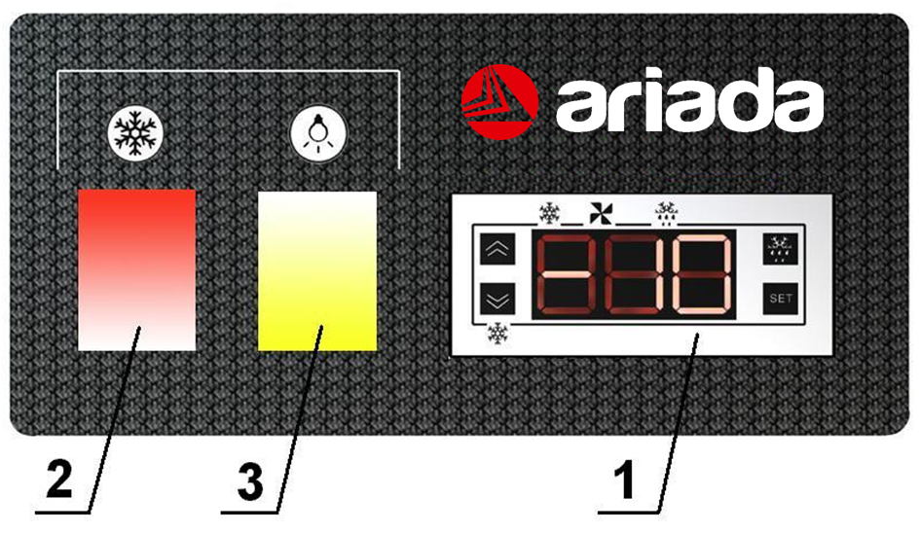
1. Электронный контроллер.
2. Клавишный выключатель сети с подсветкой.
3. Клавишный выключатель освещения шкафа (только для шкафов со стеклянными дверями).

Рис.2. Панель управления

6.3. Электронный контроллер (1) служит для автоматического поддержания температуры в охлаждаемом объеме и управления процессом оттайки воздухоохладителя. Руководство по пользованию электронным контроллером прилагается к паспорту. Заводская настройка обеспечивает оптимальный режим работы изделия.
6.4. Выключатель (2) служит для включения и отключения питания. При нажатии на кнопку (2) изделие включается в сеть, при этом загорается сигнальная лампочка зеленого цвета. При отключении лампочка гаснет.
6.5. Выключатель (3) служит для включения и выключения освещения (отсутствует у шкафов с глухими дверями). У вышеназванных шкафов включение внутреннего освещения осуществляется концевыми выключателями дверей.
6.6. Схемы электрические принципиальные приведены в Приложении 3. Нумерация выводов контроллеров различных производителей приведена в Приложении 4.
6.7. Продукты и полуфабрикаты должны быть равномерно расположены на полках. Продукты, легко выделяющие или воспринимающие запахи, а также продукты, имеющие повышенную кислотность, хранить в закрытой посуде или завернутыми в плотный материал. Нормы загрузки должны соответствовать Таблице 1.
ЗАПРЕЩАЕТСЯ превышение норм загрузки!
6.8. Загрузку продуктов осуществлять только после набора необходимой температуры в шкафу.
6.9. Для нормальной работы шкафа и поддержания в охлаждаемом объеме заданной температуры необходимо производить загрузку охлажденными (замороженными) продуктами. Температурно-временные характеристики хранения продуктов приведены в Приложении 5. При загрузке и выгрузке продуктов двери шкафа рекомендуется открывать на минимально короткое время. Продукты следует укладывать на полках шкафа с зазорами во избежание нарушения циркуляции воздуха во внутреннем объеме. Застилать полки бумагой или др. плотными материалами ЗАПРЕЩАЕТСЯ. Линия загрузки полок продуктами ограничивается площадью полок, а по высоте должна быть не менее 50 мм до вышестоящей полки и 100 мм до плоскости вентиляторов испарителя.
6.10. Пуско-наладочные работы, настройку приборов автоматики холодильной машины, техническое обслуживание и ремонт изделия должны выполнять исключительно специалисты либо производителя, либо организаций, имеющих соответствующую лицензию. Сведения по техническому обслуживанию должны заноситься в паспорт (Приложение 2). Бесперебойная и эффективная работа изделий обеспечивается системой планово-предупредительных мероприятий по уходу, надзору, диагностике и всех видов ремонтов, проводимых в плановом порядке в установленные сроки и направленные на поддержание оборудования в исправном состоянии. Перечень работ и периодичность технического обслуживания оборудования представлены в Таблице 4.

Таблица 4
N  п/п | Наименование работ | Периодичность проведения | Исполнитель
1 | Санитарная мойка и чистка внутренних и наружных поверхностей пресной водой с температурой не более 60ºС и нейтральными моющими средствами. | Еженедельно | Технический  работник фирмы  владельца
2 | Очистка узлов х/а от загрязнений и конденсатора от пыли | еженедельно | Механик фирмы  владельца
3 | Осмотр агрегата ,электрические измерения параметров сети, первичная дефектация; проверка настройки приборов автоматики | ежемесячно | Сервисный центр
4 | Проверка надежности крепления узлов, подтяжка крепежных элементов | ежемесячно | Сервисный центр
5 | Чистка электрооборудования и пускозащитной аппаратуры, проверка надежности электросоединений, их подтяжка | ежеквартально | Сервисный центр
6 | Проверка приборов автоматического управления | ежемесячно | Сервисный центр
7 | Проверка на наличие утечки хладона, устранение её при необходимости | ежемесячно | Сервисный центр

Внимание! При проведении санитарной обработки, профилактических и ремонтных работ изделие должно быть отключено от сети путём извлечения штепсельной вилки из розетки, а продукты удалены из охлаждаемого объёма.
Внимание! Нельзя промывать изделие под струей воды, т.к. случайное попадание влаги на электрические детали может нарушить нормальную работу изделия и системы электробезопасности.
6.11. При замене шнура питания обеспечить обязательное подключение желто-зеленого провода в шнуре питания к болту заземления изделия с одной стороны и к выводу заземления в сетевой вилке.
6.12. Категорически запрещается перемещать изделие юзом с вкрученными ножками в загруженном состоянии!
Внимание! Для перемещения изделия по торговым площадям на расстояние более 2 метров, применять тележки с подъемными гидравлическими вилами.
6.13. Подготовка к техническому обслуживанию (осуществляется персоналом эксплуатирующей организации) включает в себя: чистку и мойку шкафа; обеспечение свободного доступа обслуживающего персонала к шкафу; подготовку необходимой документации.
Ответственность за подготовку оборудования к регламентированному тех. обслуживанию несет руководитель предприятия, на котором установлено оборудование.

- СВИДЕТЕЛЬСТВО О ПРИЕМКЕ И УПАКОВКЕ ИЗДЕЛИЯ

Шкаф холодильный

заводской номер

Соответствует
– ТР ТС 004/2011 “ О безопасности низковольтного оборудования” , в части соблюдения требований
ГОСТ 14254-2015;
– ТР ТС 020/2011 “ Электромагнитная совместимость технических средств”, в части соблюдения требований ГОСТ Р 51318.14.1-2006, ГОСТ Р 51318.14.2-2006, ГОСТ Р 51317.3.2-2006, ГОСТ Р 51317.3.3-2008.
– ТУ 5151-014-12906390-2002 и признан годным к эксплуатации.

ИЗГОТОВИТЕЛЕМ принята

Декларация о соответствии: ЕАЭС N RU Д-RU.КА01.В.13271/19

Срок действия: от 29.08.2019г. по 28.08.2024г. (включительно).

Упаковка выполнена в соответствии с технической документацией.

Дата выпуска _____________________________

м.п.

Ответственный за приемку___________________

Изготовитель: ЗАО «АРИАДА» 425000, Россия, Республика Марий Эл
г. Волжск, ул. Промбаза, 1.
Почтовый адрес: 425000, Россия, Республика Марий Эл, город Волжск, а/я 25.
Телефон: 8(83631) 43133; факс: 8(83631) 43133, 43045

E-mail: info@ariada.ru ; http:// www.ariada.ru

- УСЛОВИЯ ПРЕДОСТАВЛЕНИЯ ГАРАНТИЙНЫХ ОБЯЗАТЕЛЬСТВ

8.1. Гарантийные обязательства осуществляются для безвозмездного устранения заводских дефектов, объективность которых признана заводом-изготовителем или специализированной организацией. Гарантийные обязательства могут быть осуществлены специализированной организацией, которая имеет соответствующий договор с заводом-изготовителем.
8.2. Гарантийный срок на изделие, устанавливаемый Поставщиком, составляет 12 месяцев со дня фактической отгрузки изделия с завода-изготовителя.
8.3. Гарантийные обязательства не предоставляются, если:
- не были полностью выполнены все правила транспортировки, хранения, монтажа и эксплуатации, указанные в техническом паспорте;
- пуско-наладочные работы, настройка приборов автоматики холодильной машины выполнены ненадлежащей организацией;
- отсутствует договор на техническое обслуживание изделий специализированной организацией;
- ремонтные работы были проведены персоналом, не уполномоченным на это;
- нарушена сохранность заводских пломб на оборудовании или пломб, установленных Поставщиком;
- используются расходные материалы приобретенные не у Поставщика.
8.4. Гарантийные обязательства на изделие не включают в себя техническое обслуживание в течение гарантийного срока, которое производится за отдельную плату.
8.5. Пуско-наладочные работы должны быть проведены любой из специализированных организаций, имеющих соответствующую аттестацию.
8.6. Покупатель обязан в течение 30 дней с момента передачи ему изделия заключить договор на техническое обслуживание со специализированной организацией.
8.7. Гарантия действительна при наличии следующих документов:
- акт пуска в эксплуатацию (Приложение 1);
- акт технического состояния;
- договор на техническое обслуживание со специализированной организацией.
Акты подписываются Покупателем, специализированной организацией и заверяются соответствующими печатями. Отсутствие или непредставление заводу-изготовителю, либо специализированной организации, имеющей право осуществлять гарантийный ремонт изделия, вышеперечисленных документов дает право последним отказаться от выполнения гарантийных обязательств.
8.8. Гарантия не распространяется на узлы и детали из стекла и осветительные приборы.
8.9. В случае установления специалистами завода-изготовителя либо специализированной организации, имеющей право осуществлять гарантийный ремонт, фактов, которые свидетельствуют о вине Покупателя в выходе из строя изделия, последний обязуется оплатить все расходы, которые вышеназванные организации понесли при направлении специалистов. При этом обязанность по доказательству отсутствия вины лежит на покупателе.
8.10. Сроки гарантии не продлеваются в случае ремонта или замены деталей и узлов.
8.11. Полный средний срок службы – не менее 12 лет.

9. СДАЧА ШКАФА ХОЛОДИЛЬНОГО В УТИЛЬ.

9.1. В соответствии с нормами по утилизации отходов, действующими в каждой отдельной стране, в случае сдачи шкафа холодильного в утиль его необходимо разделить на составные части так, чтобы сдать их или рекуперировать соответствующим образом. Составляющие холодильные части нельзя рассматривать как твердые городские отходы.

9.2. При изготовлении шкафа холодильного используются следующие материалы:

- Оцинкованная сталь: корпус и внутренние детали шкафа.

- Нержавеющая сталь: поддон испарителя, корпус (только в специальных шкафах).

- Сталь с нанесением покрасочного покрытия: траверсы агрегата.

- Алюминиевые профили и детали: обрамление дверей, направляющие дверей-купе.

- Пластмассы: корпус, рама-купе, внутренние детали, воздухоохладитель.

- ППУ(пенистый полиуретан): теплоизоляция.

- Стекло: стеклопакеты дверей.

9.3. В оборудовании используется хладагент Хладон R 404 A с высоким потенциалом парникового эффекта(GWP), поэтому запрещается резать и/или разделять компоненты охлаждающего контура, такие компоненты должны быть переданы в целом виде специализированным центрам для рекуперации охлаждающего газа.
Приложение 1

Акт пуска в эксплуатацию.

Настоящий акт составлен «___»_________20 __ г. владельцем холодильной установки ________________________________________________________________________________ ________________________________________________________________________________
Наименование и адрес, должность, Ф.И.О.
и представителем специализированной организации в том, что холодильная установка марки _____________ заводской номер _________________, изготовленная ЗАО «Ариада» «_____»_________________20_______г., пущена в эксплуатацию электромехаником______________________________________________________________

______________________________________________________________________________
Наименование организации, Ф.И.О.

Удостоверение на право монтажа и обслуживания торгового холодильного оборудования
№______________________, выданное «_____» ______________ 20 ________ г.
Наименование организации, выдавшей удостоверение

Инвентарный номер __________________ предприятия владельца

Владелец _______________ /__________________________________________/
Подпись Ф.И.О.

Представитель специализированной организации ____________ _________________________
Подпись Ф.И.О.

М.П.

Электромеханик ____________ ________________________
Подпись Ф.И.О.

Приложение 2

Сведения о техническом обслуживании и ремонте в период
гарантийного срока эксплуатации.

Дата проведения  тех. обслуживания | Результаты тех.  обслуживания  (печать сервиса) | Дата проведения  тех. обслуживания | Результаты тех.  обслуживания  (печать сервиса)

Приложение 3

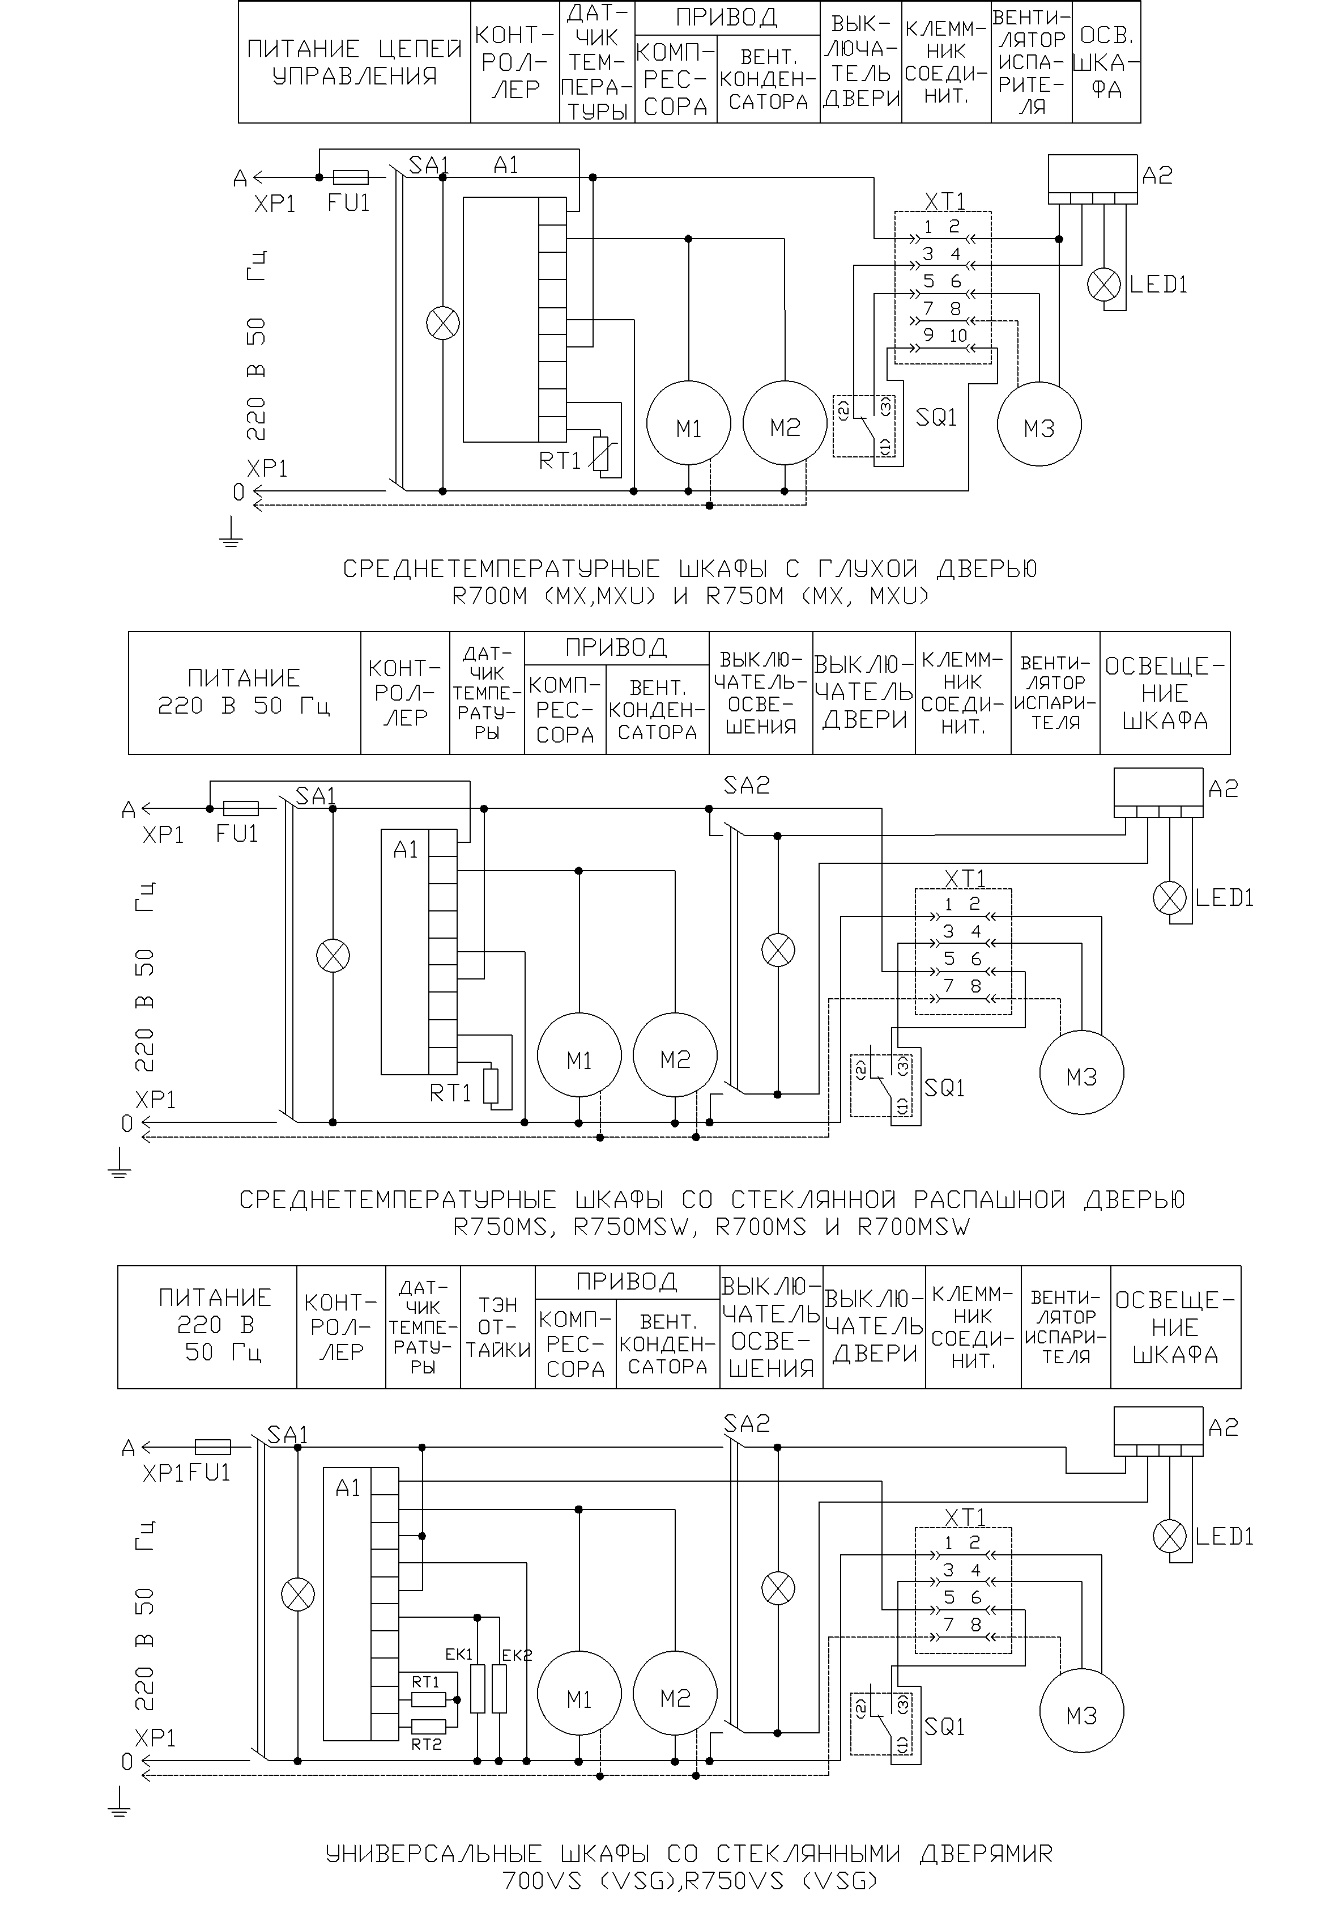
Продолжение Приложения 3

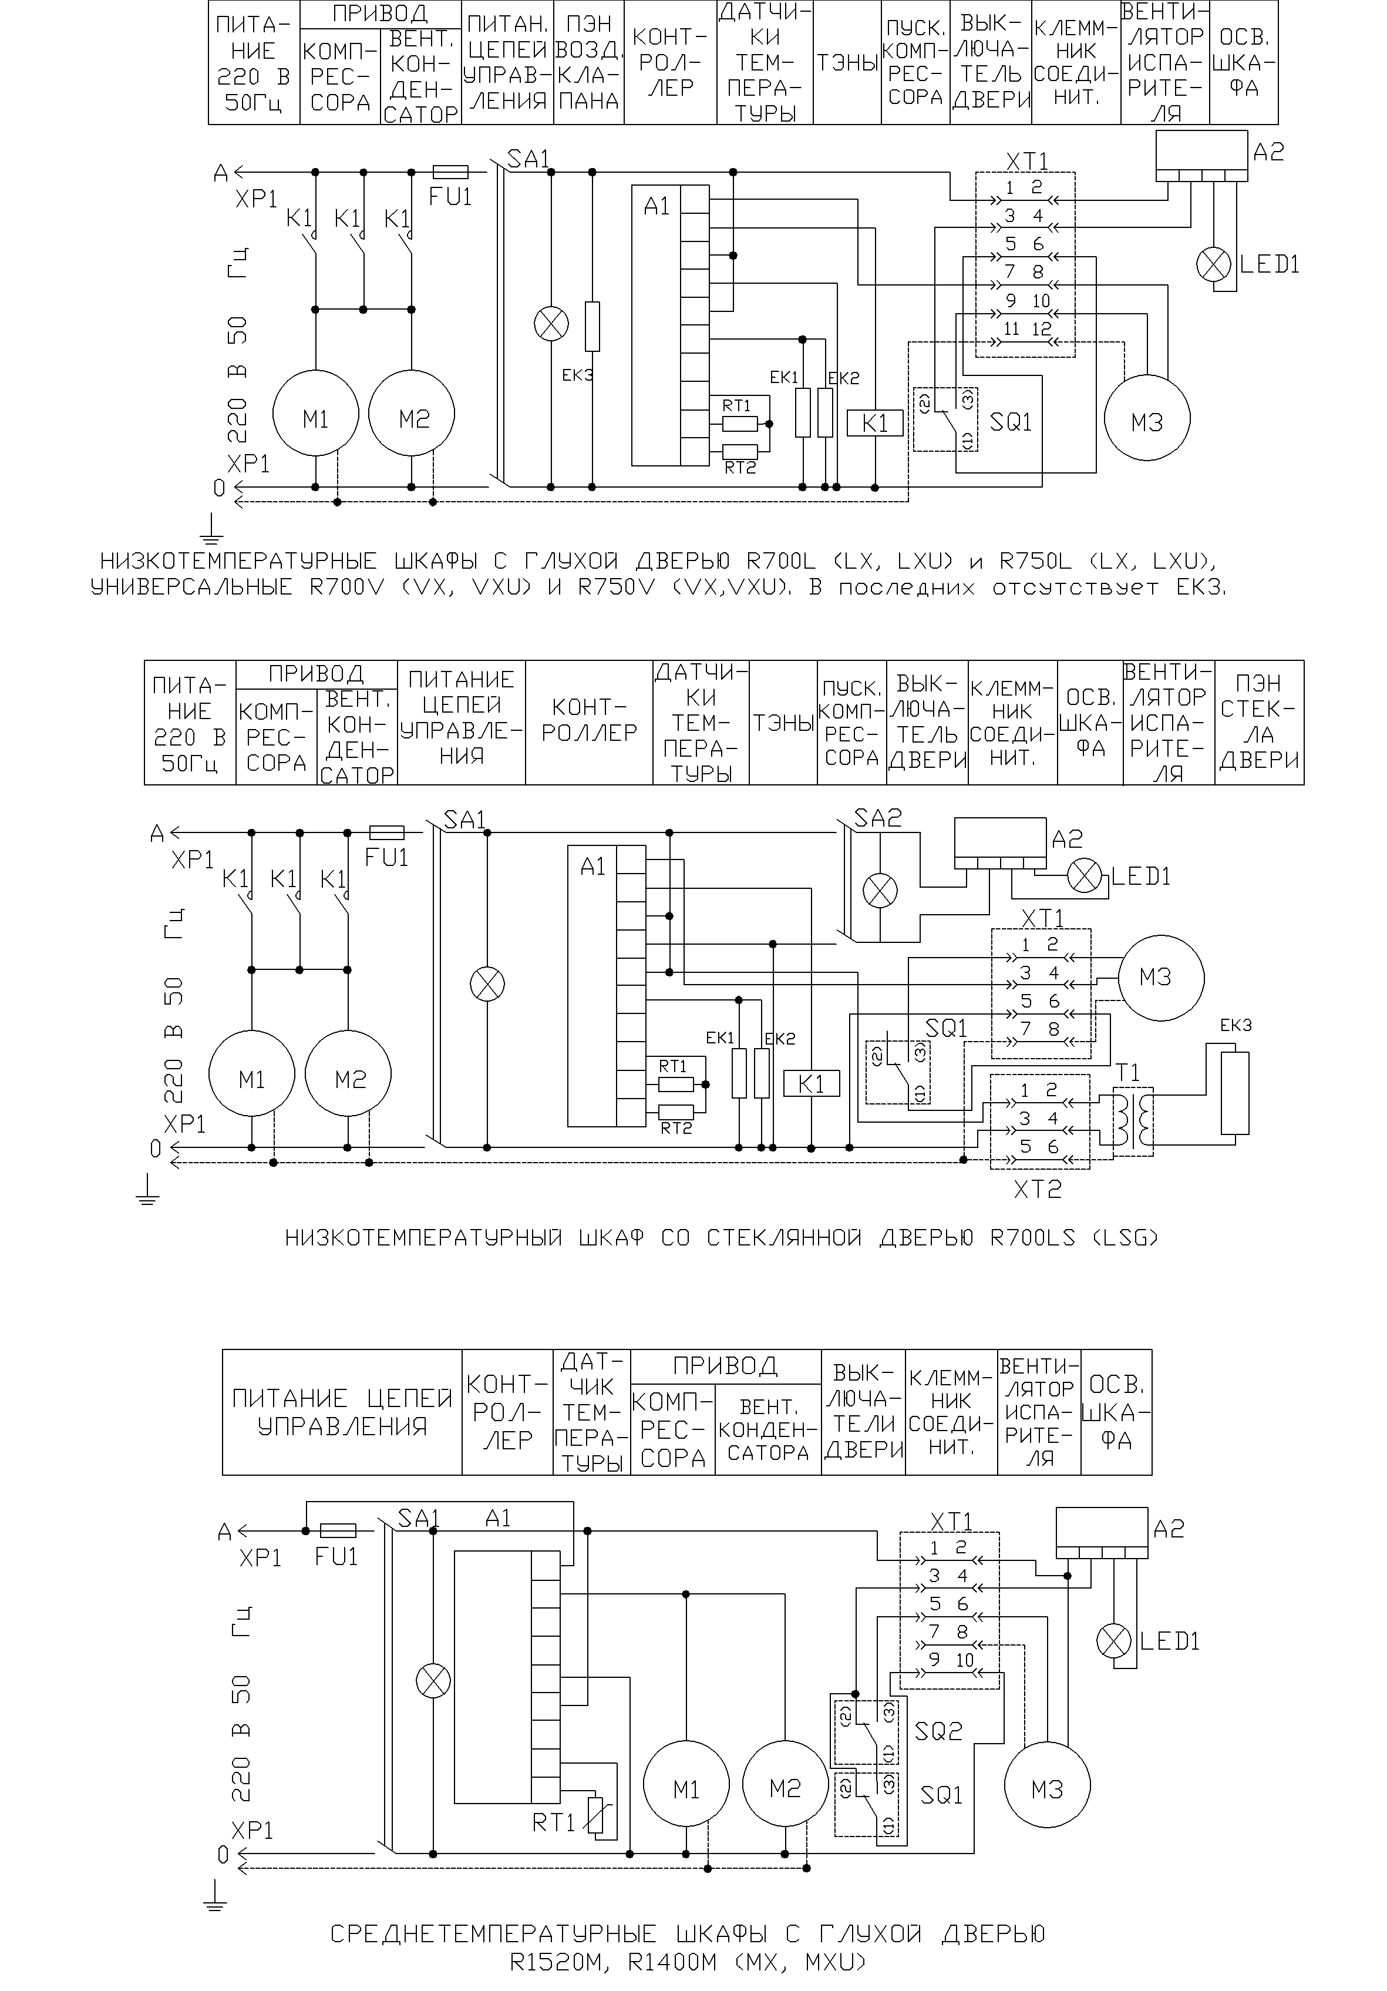
Продолжение Приложения 3

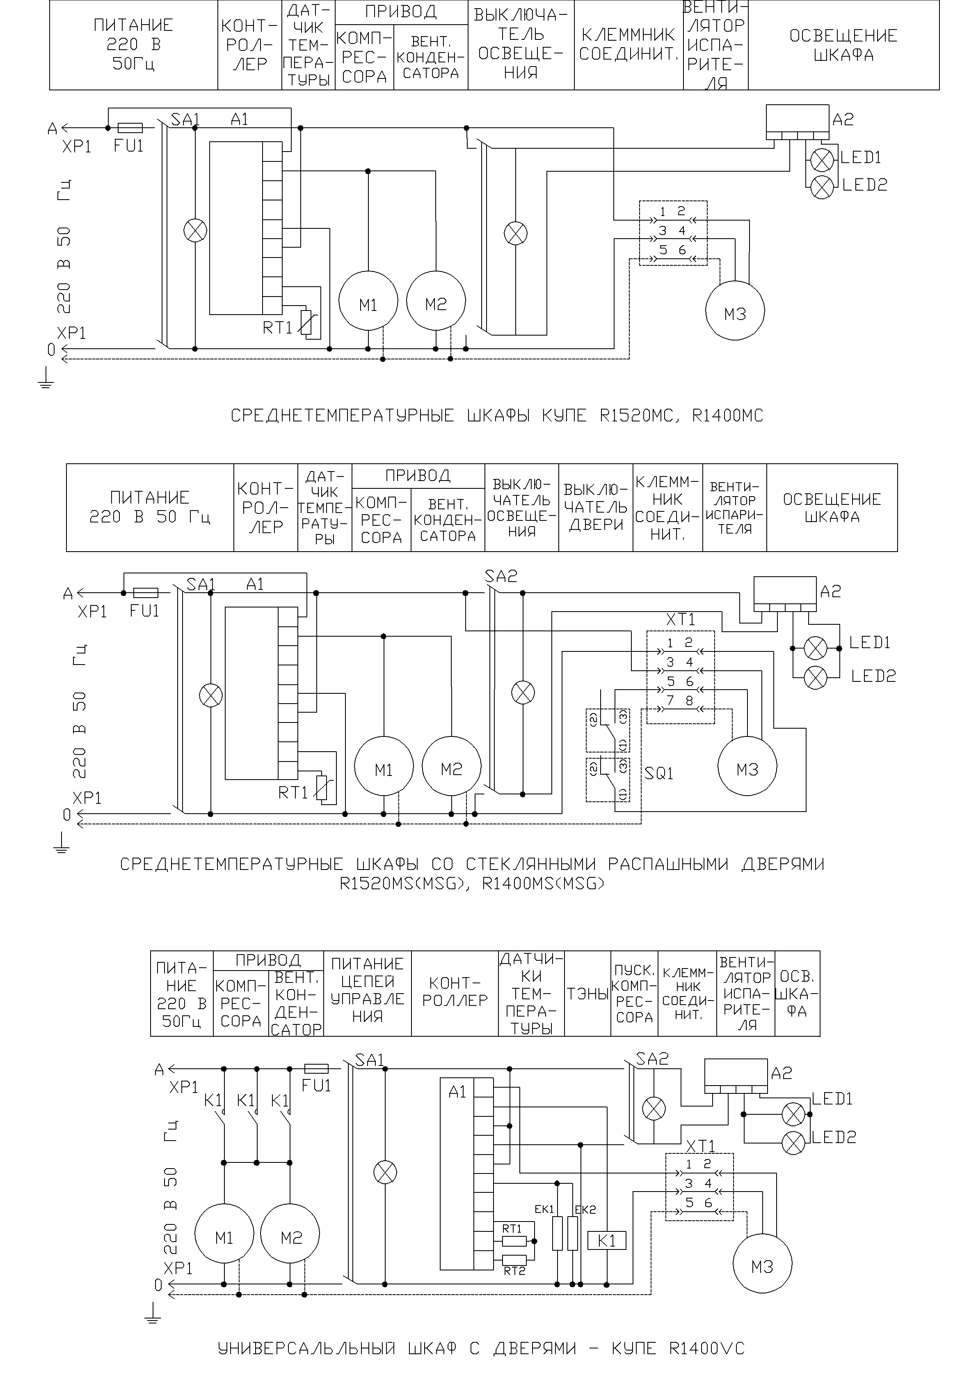
Продолжение Приложения 3

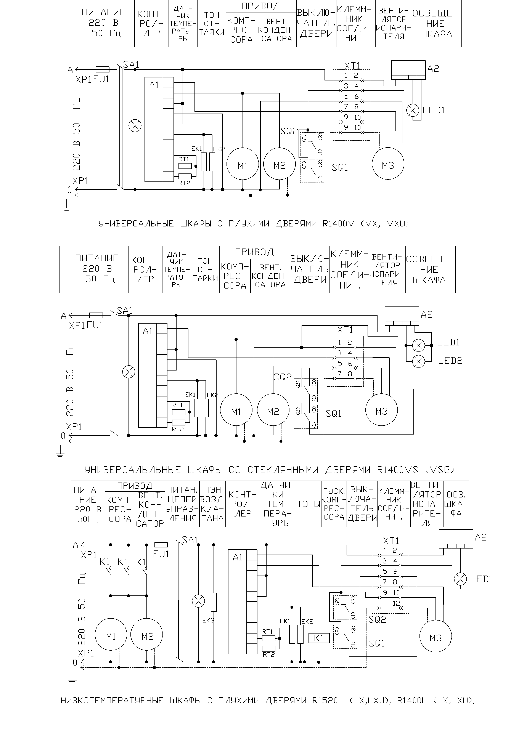

Перечень условных обозначений:
ХР | - вилка двухполюсная с заземл. контактом | М1 |  | - электродвигатель компрессора
XT | - клемник соединительный проходной | М2 | - электродвигатель вентилятора конденсатора
QF | - автоматический выключатель 6,3 А (10 А) | M3 | - электродвигатель вентилятора испарителя
FU | - плавкий предохранитель 3А (5А) | SQ | - концевой выключатель двери
SA1 | - выключатель сети | EK1* |  | - ТЭН оттайки испарителя
SA2 | - выключатель освещения | EK2* |  | - ПЭН слива
А2 | - блок питания + 12 В | EK3* |  | - ПЭН подогрева воздушного клапана
LED | - светильник светодиодный | EК6* |  | - ПЭН подогрева стекла двери
A1 | - контроллер управления режимами | K1* | - пускатель компрессора
RT1 | - датчик температуры камеры | K2* | - пускатель оттайки
RT2* | - датчик температуры оттайки испарителя | Т1* | - понижающий трансформатор подогрева двери
А2 | -блок питания освещения шкафа
* - отсутствует у среднетемпературных шкафов.

Примечание: завод-изготовитель оставляет за собой право вносить несущественные изменения в схему электрическую принципиальную, не ухудшающие технические характеристики изделия, без отражения изменений в данном паспорте.
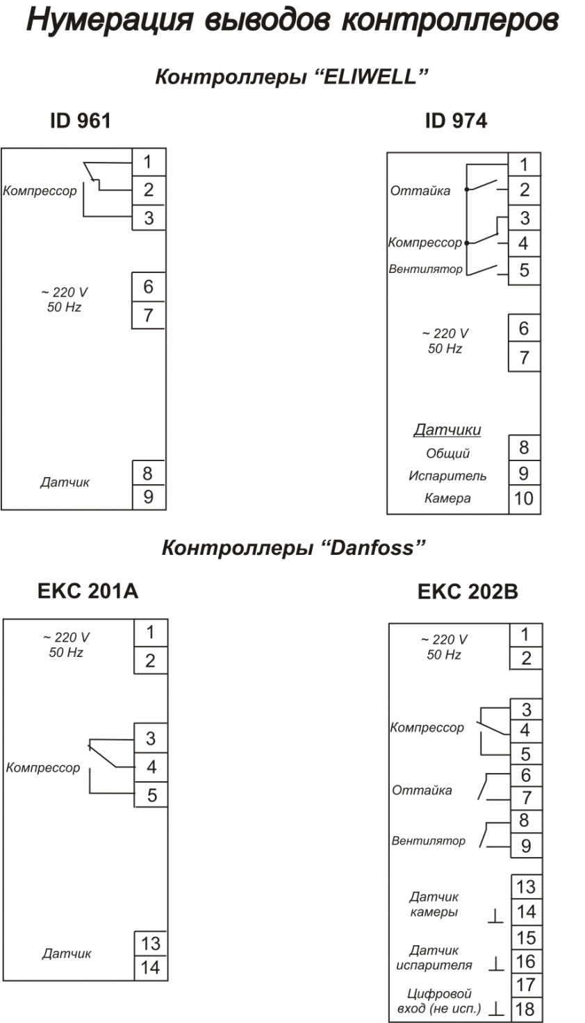
Приложение 5
Выписка из Приложения 1 к СанПиН 2.3.2.1324-03
Условия хранения, сроки годности особо скоропортящихся и скоропортящихся продуктов при температуре (4±2)°C
Наименование продукции | Срок годности | Часов/суток
Мясо и мясопродукты. Птица, яйца и продукты их переработки
Полуфабрикаты мясные бескостные
Фарши мясные (говяжий, свиной, из мяса других убойных животных, комбинированный):  - вырабатываемые мясоперерабатывающими предприятиями;  - вырабатываемые предприятиями торговли и общественного питания | 24  12 | часов  часов
Субпродукты убойных животных (печень, почки, язык, сердце, мозги) | 24 | часов
Полуфабрикаты из мяса птицы рубленные, в панировке и без нее | 18 | часов
Колбасы вареные, вырабатываемые по ГОСТ:  - высшего и первого сорта  - второго сорта | 72  48 | часов  часов
Сосиски, сардельки вареные, хлеба мясные, вырабатываемые по ГОСТ | 72 | часов
Колбасы, сосиски, сардельки вареные, нарезанные и упакованные под вакуумом, в условиях модифицированной атмосферы | 5 | суток
Колбасы ливерные, кровяные | 48 | часов
Рыба, нерыбные объекты промысла и продукты, вырабатываемые из них
Рыба всех наименований охлажденная | 48 | часов  при температуре 0-(-2) °С
Филе рыбное | 24 | часов 0-(-2)
Рыба специальной разделки | 24 | часов от -2 до +2
Фарш рыбный пищевой, в т. ч. с мучным компонентом | 24 | часов от -2 до+2°С
Ракообразные, двустворчатые моллюски живые, охлажденные | 12 | часов
Изделия рубленные из соленой рыбы (паштеты, пасты) | 24 | часов
53. Раки и креветки вареные | 12 | часов
54. Изделия структурированные ("крабовые палочки" и др.) | 48 | часов
57. Пасты рыбные в полимерной потребительской таре | 48 | часов
Молоко и молочные продукты*, сыры
58. Молоко, сливки, сыворотка молочная, пахта пастеризованные:  - в потребительской таре  - во флягах и цистернах | 36 | часов
59. Молоко топленое | 5 | суток
60. Жидкие кисломолочные продукты* | 72 | часов
61. Жидкие кисломолочные продукты, обогащенные бифидобактериями | 72 | часов
63. Ряженка | 48 | часов
64. Сметана и продукты на ее основе | 72 | часов
65. Творог и творожные изделия | 72 | часов
71. Сыры сливочные | 5 | суток
72. Сыры мягкие и рассольные без созревания | 5 | суток
Мучнистые кондитерские изделия , сладкие блюда, напитки
100. Торты и пирожные:  - без отделки кремом, с отделками белково-взбивной, типа суфле, сливочной, фруктово-ягодной, помадной  - пирожное "Картошка"  - с заварным кремом, с кремом из взбитых, ; сливок, с творожно-сливочной начинкой | 72  36  18 | часов  часов  часов
101. Рулеты бисквитные:  - с начинками сливочной, фруктовой, с цукатами, маком  - с творогом | 36  24 | часов  часов

* Сроки годности и условия хранения стерилизованных, ультро-высокотемпературно обработанных (УВТ) и термизированных после фасовки продуктов данных групп указываются в документах на конкретные виды продукции.

